什么是地理标志
地理标志的基本概念很简单，而且对于选择洛克福奶酪(Roquefort)而不是“蓝”奶酪,或是选择大吉岭茶(Darjeeling)而不是“红”茶的购物者来说，这也是个很熟悉的概念。“干邑”(Cognac)、“苏格兰” (Scotch)、“波尔图”(Porto)、“哈瓦那” (Havana)、“龙舌兰”(Tequila)和“大吉岭”(Darjeeling)等是世界知名的几个品牌，它们与具有特定性质和品质的产品相关联，这些产品因其地理来源及其具有的与该地理来源有关的特性而闻名。
地理标志是在具有特定地理来源并因该来源而拥有某些品质或声誉的产品上使用的标志。
《与贸易有关的知识产权协议》第二十二条第1款对地理标志定义如下：……辨别某商品来源于[世界贸易组织]某成员境内或该境内的某地区或某地方的标记， 而该商品的特定质量、声誉或其他特性主要归因于其地理来源。
最常见的情况是，地理标志中包括商品的原产地名称，如“牙买加蓝山”(Jamaica Blue Mountain)或“大吉岭”(Darjeeling)。但非地理名称或通常与某地相关联的符号也可以构成地理标志，如“青酒”(Vinho Verde)、“卡瓦酒”(Cava)或“阿甘油”(Argan Oil)。实际上，一个标志是否发挥地理标志的功用取决于国家的法律和消费者的观念。
此外，要成为地理标志，一个标志必须能识别源自特定地点的产品。同时，该产品的质量或声誉应当基本上是来自该原产地。由于质量与地理产地息息相关，因此，产品及其原产地之间存在联系。
比如“洛克福”
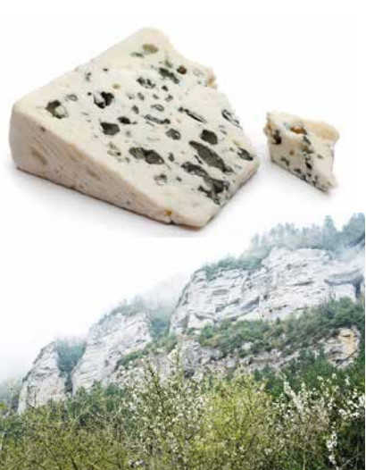

“洛克福”这一名称识别的是法国西南部苏尔宗河畔洛克福村附近区域制作的一种特色蓝纹奶酪，既指产品，又指地理区域。这种奶酪口感顺滑质地紧致，通体布有蓝色纹路，香气独特，有轻微的霉味，口味细腻而浓重。奶酪以未经加工的拉科讷(Lacaune)羊全脂羊奶为原料。压制之前，在生奶酪中加入洛克福青霉菌(penicillium roqueforti)孢子培养，之后置于该地区石灰岩山麓中的天然洞穴熟成至少14天。奶酪自制造之日起，还需在天然洞穴外继续熟成至少90天。
该产品与该区域之间的联系
以传统方式饲养的本地绵羊所产之羊奶的特性，用于奶酪熟成的洞穴的特性以及奶酪制作过程中的每个步骤使用的传统技术，共同赋予了洛克福奶酪独特的风味和口感。

地理标志是否仅能用于农产品？
农产品通常具有源自其产地的品质，并受到气候和土壤等特定的地方、地理因素的影响。因此，世界各地的地理标志大多数适用于农产品、食品、葡萄酒和酒精饮料也就不足为奇了。
然而，地理标志的使用并不仅限于农产品。地理标志还可以强调由于原产地的人为因素，如特定制造工艺和传统等因素而使产品具有的特定品质。例如手工艺品就属于这种情况，这种产品通常以本地自然资源为原材料，手工制作而成，往往属于本地社区传统的一部分。

比如“瑞士手表”


手表上标识的“瑞士(SWISS)”字样（或最常见的“瑞士制造(Swiss Made)”）表示这只手表是依照全世界享有盛誉的瑞士制表业的传统、工艺和质量标准制造的。但就手表而言，与“瑞士制造”这一地理标志相关联的标准是什么？
1971年12月23日的《联邦委员会条例》就“瑞士”这一名称在手表上的使用作了规定，依照制表业的要求，该条例于2016年6月17日进行了部分修订，以加强对该地理标志的保护。据瑞士钟表工业联合会称，此次修订的目的在于“确保让那些在购买瑞士制造的手表时，期望购买的商品符合瑞士制表业的传统品质和声誉，并因此使在瑞士制造且具有瑞士原装产品的高附加值的消费者满意。”
根据该条例，可在手表上使用地理标志“瑞士(Switzerland)”和“瑞士(Swiss)”的情况有：
・ 该表的技术开发在瑞士进行；
・ 其机芯（手表动力配件）为瑞士生产；
・ 其机芯在瑞士装配；
・ 制造商在瑞士进行最终检验；以及
・ 至少60%的制造成本在瑞士产生。
机芯被认为是瑞士产的情况有：
・ 该机芯在瑞士组装；
・ 技术开发在瑞士进行；
・ 在瑞士接受了制造商的检验；
・ 至少60%的制造成本在瑞士产生；以及
・ 不考虑组装成本，瑞士制造的零件至少占机芯总价值的50%。

比如“丘卢卡纳斯(Chulucanas)陶器”
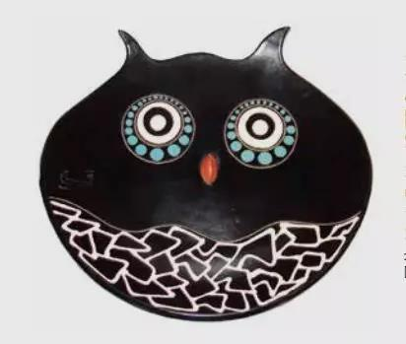

丘卢卡纳斯地区——位于皮乌拉地区莫罗蓬省（秘鲁）——出产一种正式标有原产地名称“丘卢卡纳斯”的独特陶器。丘卢卡纳斯陶器已有几百年的制作历史，其与众不同之处在于使用了本地黏土等当地特有的自然资源以及历史悠久的祖传工艺。
丘卢卡纳斯陶器的主要天然成分包括黏土、沙子、芒果叶和当地气候。制作丘卢卡纳斯陶器时，其黏土采自主要出产黄黏土(arcilla amarilla)和黑黏土(arcilla negra)的黏土开采场。这些特殊黏土的颗粒间空隙较大，使得黏土不但具有较好的可塑性，而且还含有氧化铁和有机废物。以这种黏土制成的陶器在抛光后有一种明亮的光泽。
丘卢卡纳斯的工匠使用的独特祖传工艺源自古代文化，如Vicús文化和Tallán文化。完成之前，每件陶器都要经历十几个步骤。工匠们手脚并用，给生粘土定型，然后用木托盘和石块进一步塑形。接下来是第一次上色，所有的颜料都用树叶和土壤等天然原料制成。然后陶器入窑，用芒果叶燃烧产生的烟熏制数小时，这使得丘卢卡纳斯陶器呈现独特的黑色。到了陶器制作的最后一步，工匠会用黑色的石块手工抛光，让陶器呈现出明亮的光泽。
2006年，“Vicús制陶工人协会”、“恩坎塔达地制陶工人民间协会”以及“丘卢卡纳斯陶瓷创新技术中心(CITE Cerámica de Chulucanas)”提交关于“丘卢卡纳斯”的原产地名称申请，并于2008年注册成功。

